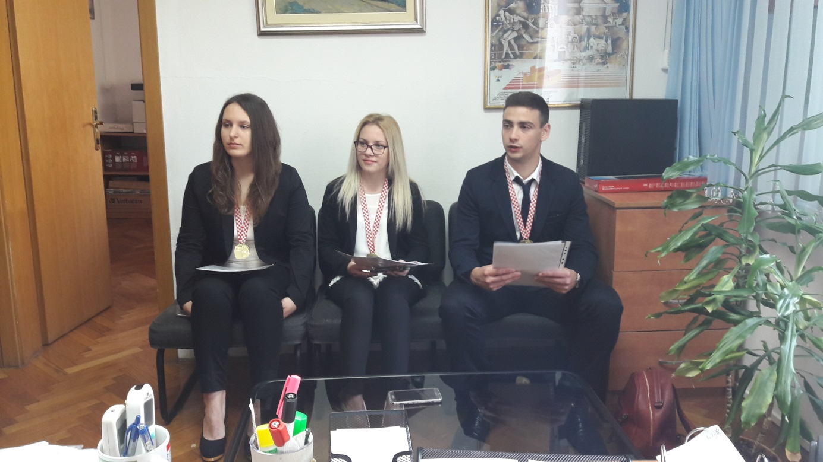

Državni prvaci: Dorotea Bertović, Daniela Parada i Zoran Prosenica

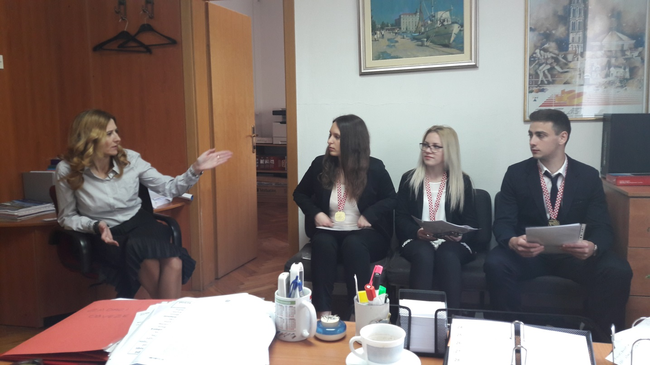

Državni prvaci s svojom mentoricom Magdom Barišić

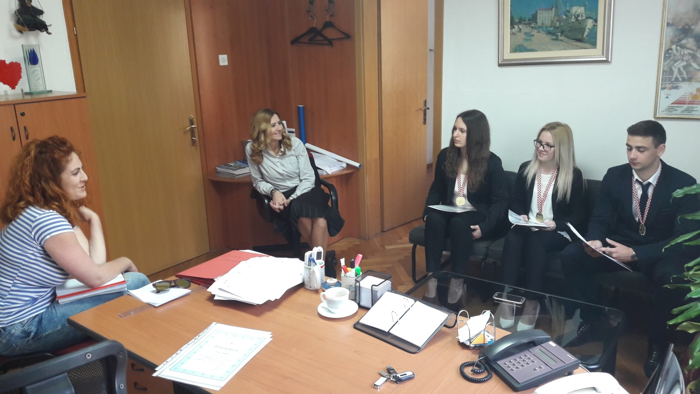

U ugodnom razgovoru s novinarkom Slobodne Dalmacije
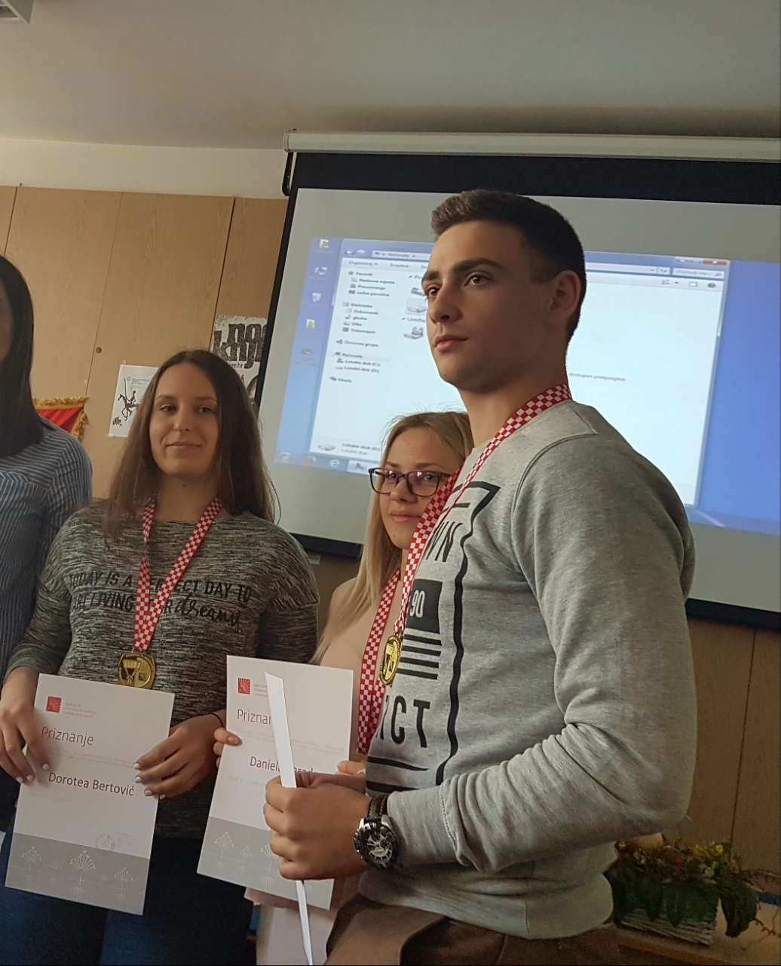

Primanje priznanja za osvojeno 1. Mjesto u Đakovu

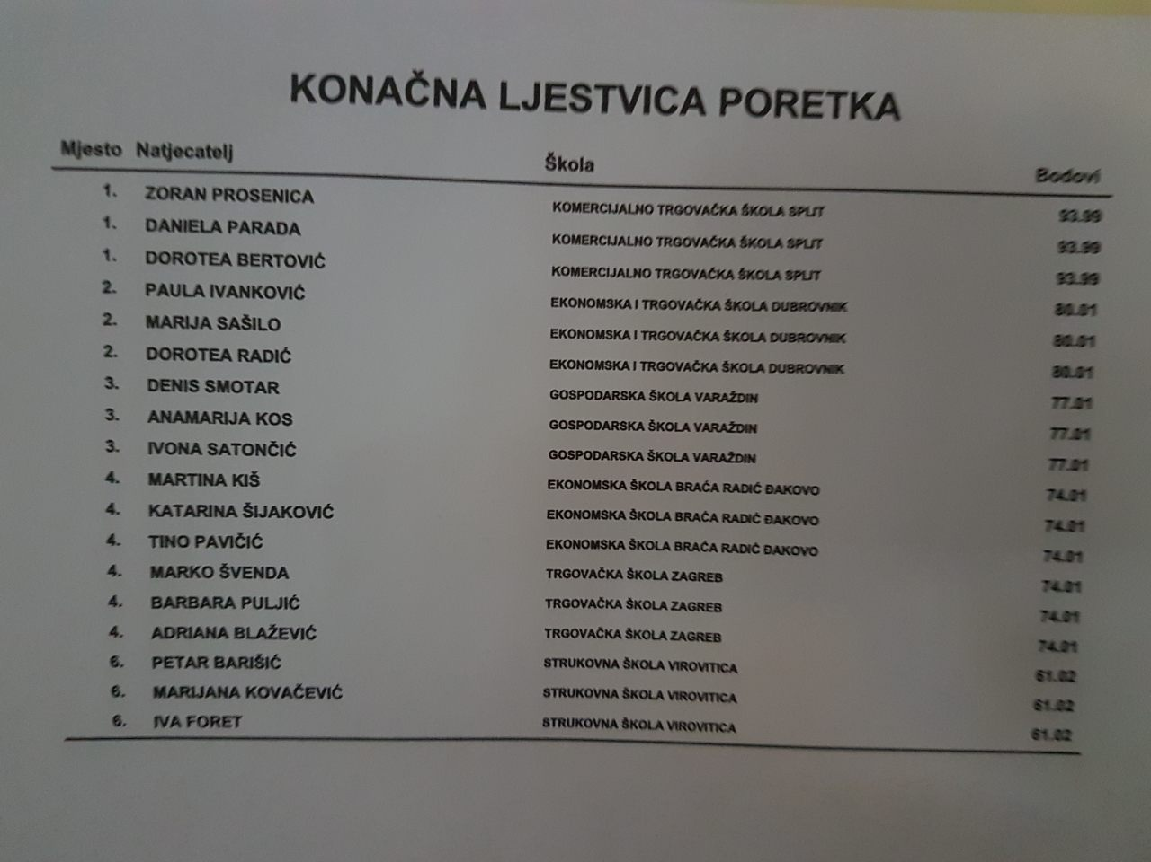

Lijep pogled s vha ljestvice
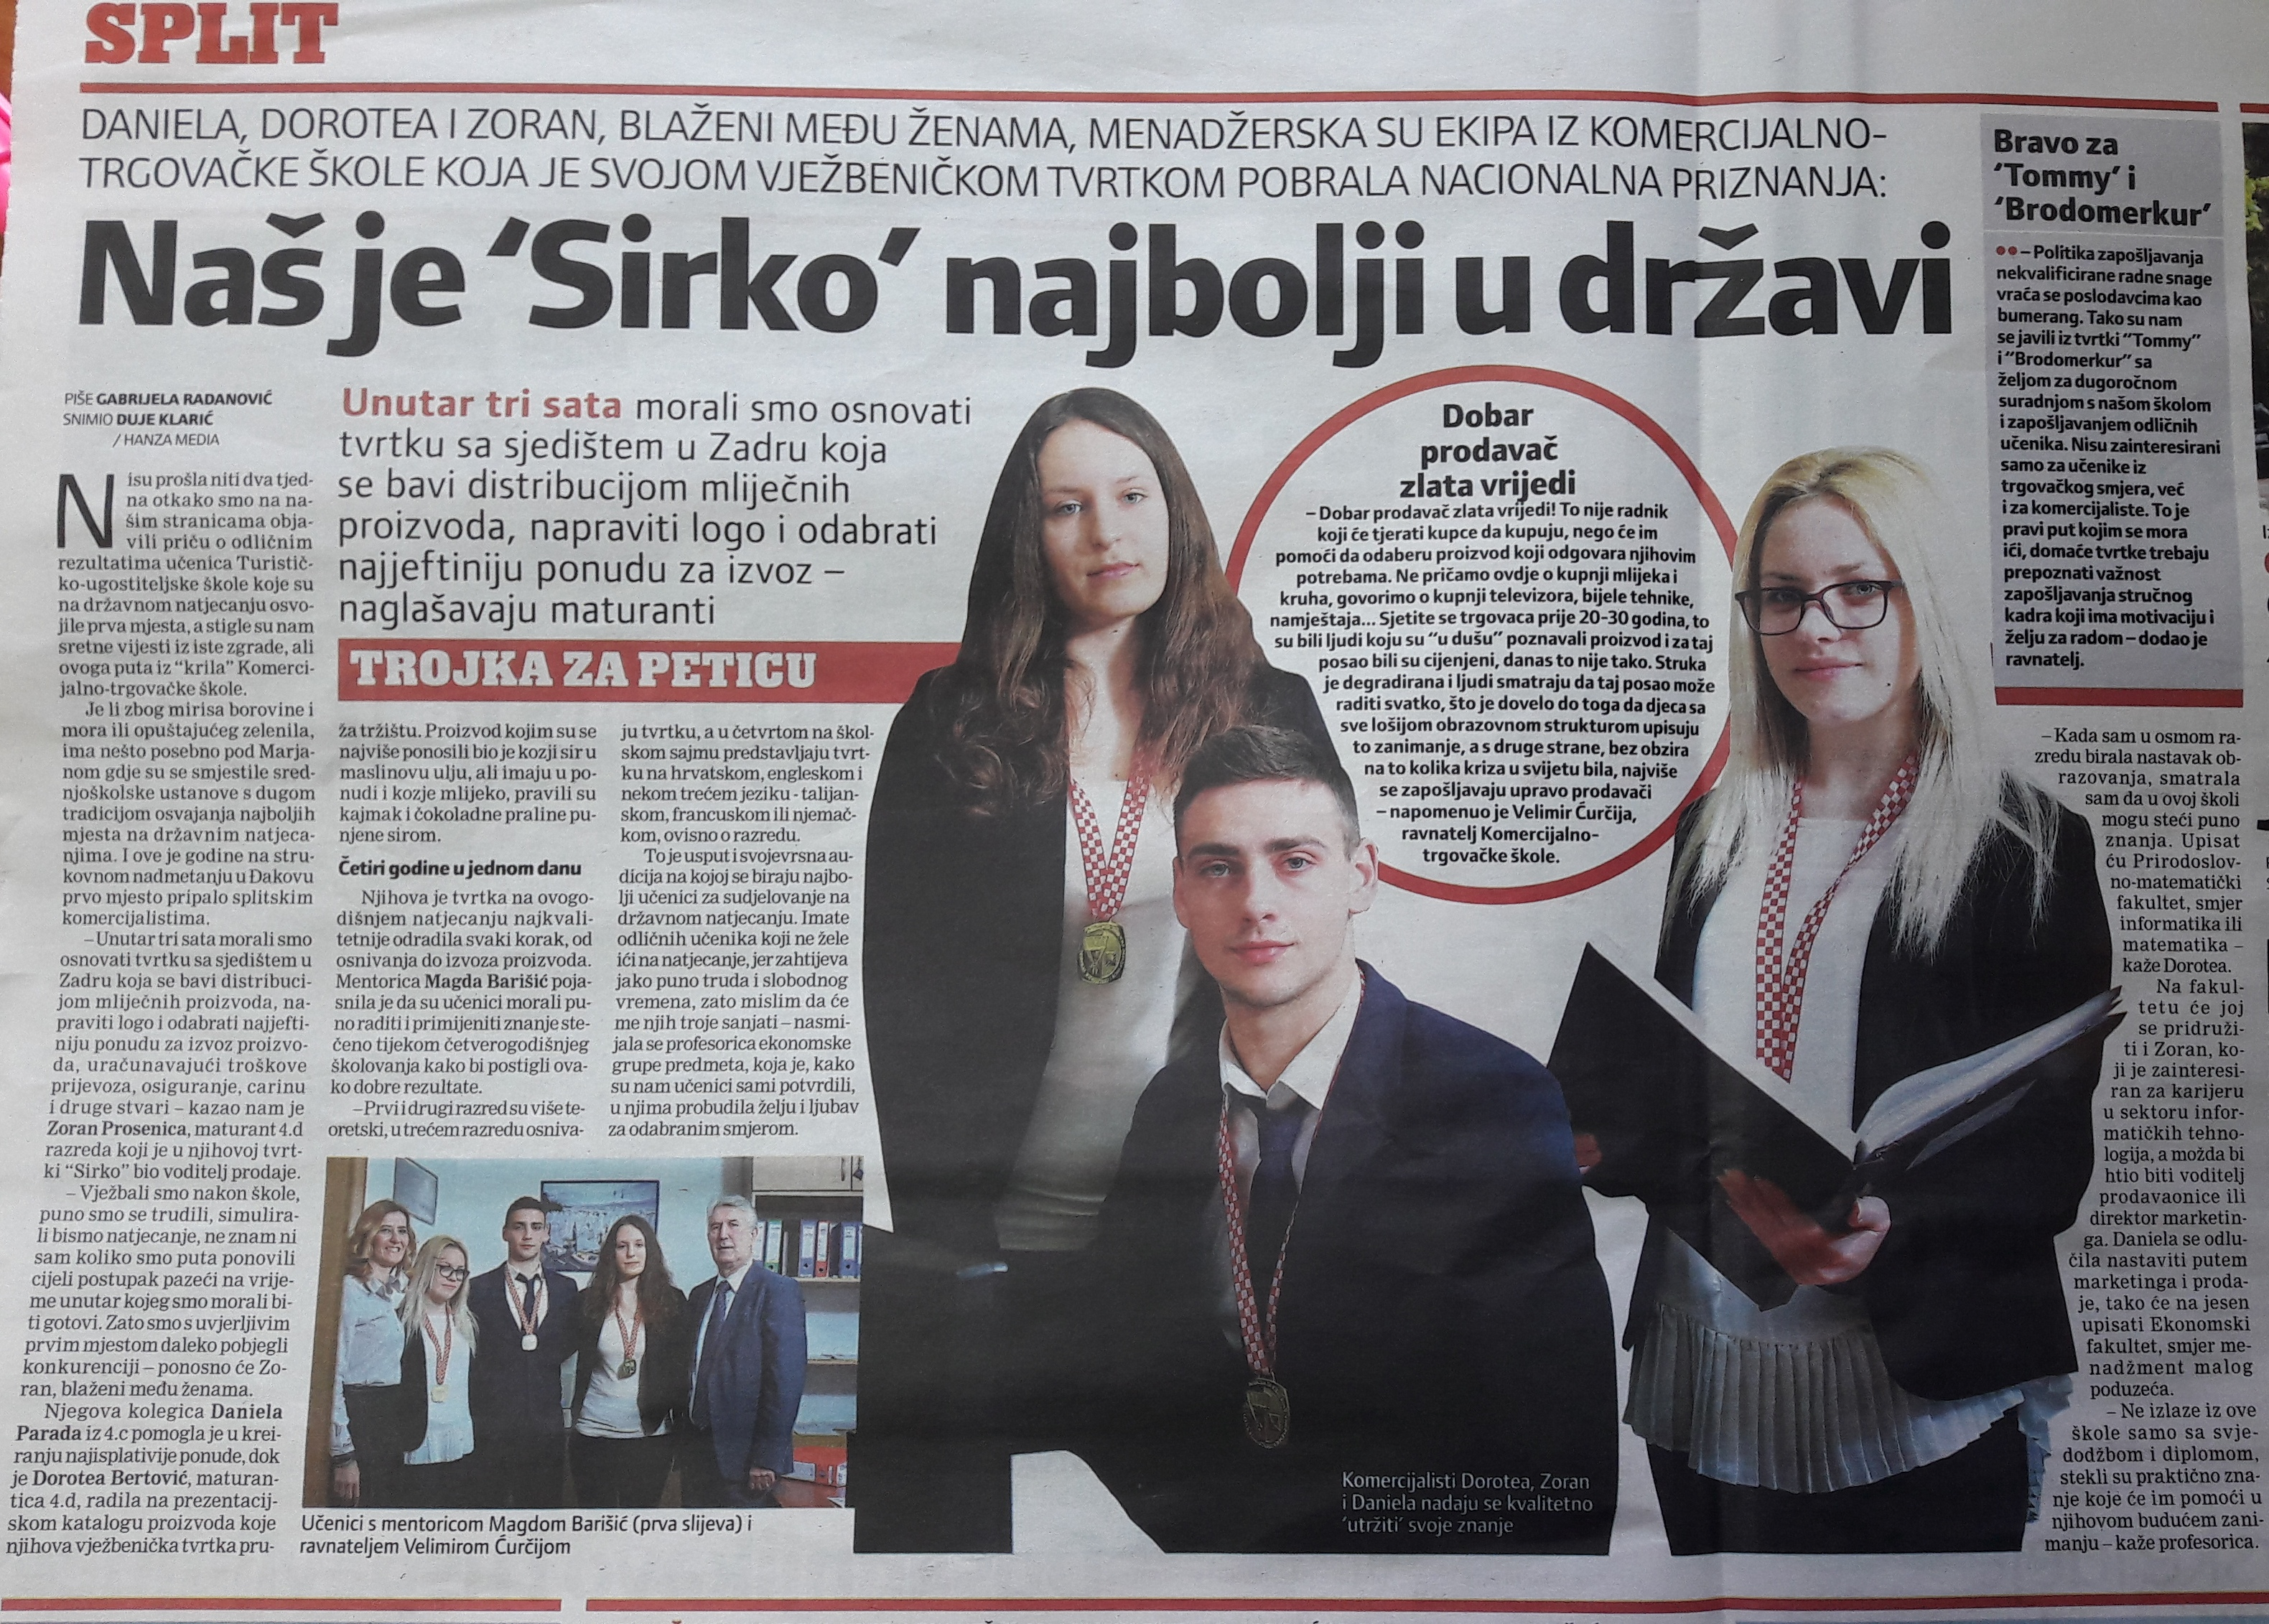
U Slobodnoj Dalmaciji

